厦门大学社会与人类学院2020年考生
远程复试要求及指南

各位考生：
欢迎参加我院2020年硕士研究生复试。受新型冠状病毒疫情影响，此次复试将采用远程视频连线的方式进行。为保障各位考生复试顺利，请配合做好以下准备工作：
- 复试要求
1． 复试试题属于国家机密，按国家机密级事项管理，严禁在复试过程中录屏、录音、摄影、摄像，严禁传播与复试相关的内容，严禁将会议号泄露给他人。
2． 考生应当自觉服从考试工作人员管理，严格遵从考试工作人员关于网络远程考场候考、入场、离场、打开音视频、调整机位等指令，不得以任何理由妨碍考试工作人员履行职责，不得扰乱网络远程复试考场及其他相关网络远程场所的秩序。
3． 考生必须凭本人《准考证》、有效居民身份证、《厦门大学 2020 年硕士研究生考生诚信复试承诺书》参加模拟演练及网络远程复试，并主动配合身份验证核查等。复试期间不允许采用任何方式变声、更改人像。
4．整个复试期间，房间内不得有其他人，也不允许出现其他声音。不得由他人替考，也不得接受他人或机构以任何方式助考。复试期间视频背景必须是真实环境，不允许使用虚拟背景、更换视频背景。
5． 复试全程考生应保持注视摄像头，视线不得离开。没有考官允许，考生不得无故离开摄像头，不得调整摄像头拍摄场景。复试期间不得以任何方式查阅资料，不得接触键盘、鼠标等输入设备，不得使用其他与考试无关的软件。院系有特殊规定者，以院系规定为准。
6． 复试时保证桌面整洁，不能放置与考试无关的任何物品。复试全程音频视频必须全程开启，考生全程正面免冠朝向摄像头，双手置于桌上，保证头肩部及双手出现在视频画面正中间。不得佩戴口罩保证面部清晰可见，头发不可遮挡耳朵，不得戴耳机、耳饰。
- 复试流程
1． 手机短信接收会议号及参会密码。
2． 复试开始前60分钟 实名加入随会，测试考生的声音、画面效果并检查考生面试环境。
3． 复试开始前20分钟 进入等候室候考。
4. 技术人员邀请考生进入复试会议室。
5. 核验身份。考生左手持身份证、右手持《准考证》靠近摄像头，停留15秒，签顶《诚信考试承诺书》（需提前打印好），并朗读：“本人xxx（姓名），身份证号xxx，已认真阅读《厦门大学诚信考试承诺书》，知晓其中所有内容并愿意自觉遵守。我承诺所提供、提交的所有信息和材料是真实、准确的。如有违规行为，我愿意接受取消考试资格、取消成绩、取消录取资格等处理决定。”
6. 考生远程抽题。
7. 考生答题。
8. 考生复试完毕后，退出远程会议。
三、考前准备
（一）场地准备
请自行安排有稳定宽带或者无线网络并且整洁、安静、无干扰、光线适宜的独立房间参加考试。不得选择网吧、商场、广场等影响音视频效果和有损复试严肃性的场所。对于确实不具备远程复试条件的考生，可向报考学院提出申请。
（二）硬件准备
1.用于面试设备：一台能正常视频通话的笔记本电脑或台式机（带摄像头，麦克风）
2.用于监控面试环境的设备：一台笔记本电脑或台式机（带摄像头）或IPAD或手机，为防干扰啸叫噪音请全程静音并关闭扬声器，手机建议使用无线wifi网络，并开启飞行模式）
3.提前测试设备并连接设备电源，保证设备电量充足，网络连接正常。
4.复试全程不可使用耳机。
（三）网络准备
复试设备优先通过有线宽带接入互联网，次选无线网络，三选移动4G热点网络。
（四）软件准备
本次远程复试原则上使用“随会”视频会议平台，同时请考生下载安装好“腾讯会议”软件，以备应急使用。两种软件均需考生提前安装在用于复试的两台设备上并调试好，确保熟练使用。
现将随会操作步骤描述如下：
- 下载随会suimeeting https://www.suimeeting.com/Htdocs/Index/download.html，看到如下界面即表示安装成功。
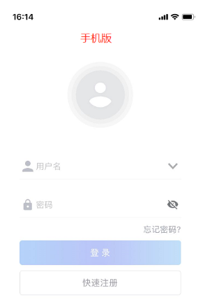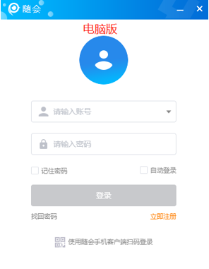
2.实名注册登录随会
3.按老师提供的会议号及密码以实名身份分别在两台设备上加入会议
4.加入会议后考生先进入等待室候考，此时屏幕上会显示“请稍候，会议主持人马上会请您加入”，请各位考生耐心等待，复试专家组将按随机抽签顺序准许考生进入会议进行面试。
5.为防干扰啸叫噪音加入会议后请确保用于监控面试环境的设备处于静音模式且扬声器已关闭。手机静音及扬声器关闭状态可参考下图。
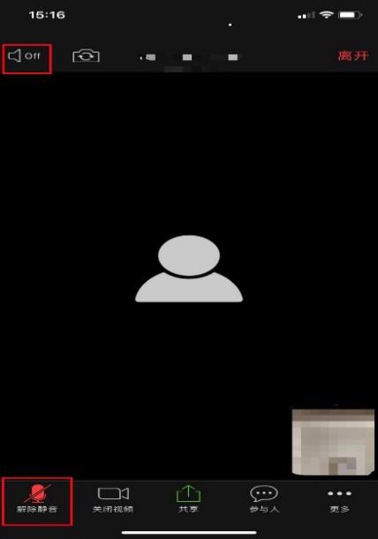
（五）场景准备（双机位）
按要求安装调试好设备后，考生端两台设备分别开启摄像头，用于面试的电脑摄像头对准考生本人，见下图镜头一，考生正对摄像头保持坐姿端正，双手和头部完全呈现在复试专家可见画面中；用于监控面试环境的电脑或手机摄像头从考生后方成45度角拍摄，要保证考生考试屏幕能清晰的被复试专家组看到，见下图镜头二
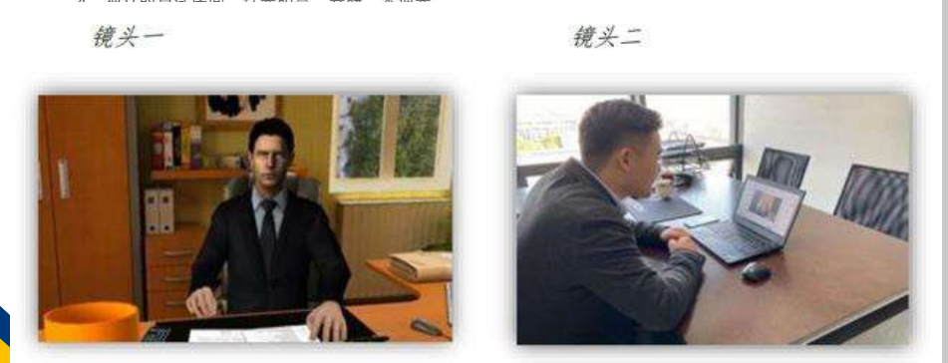
四、技术支持
正式复试前我院将会举行复试模拟演练，请考生按以上要求提前做好准备。如出现技术方面的问题，可与以下老师联系咨询。
尚老师：2183217
邹老师：2183087
戴老师：2183150
社会与人类学院
2020年5月4日

